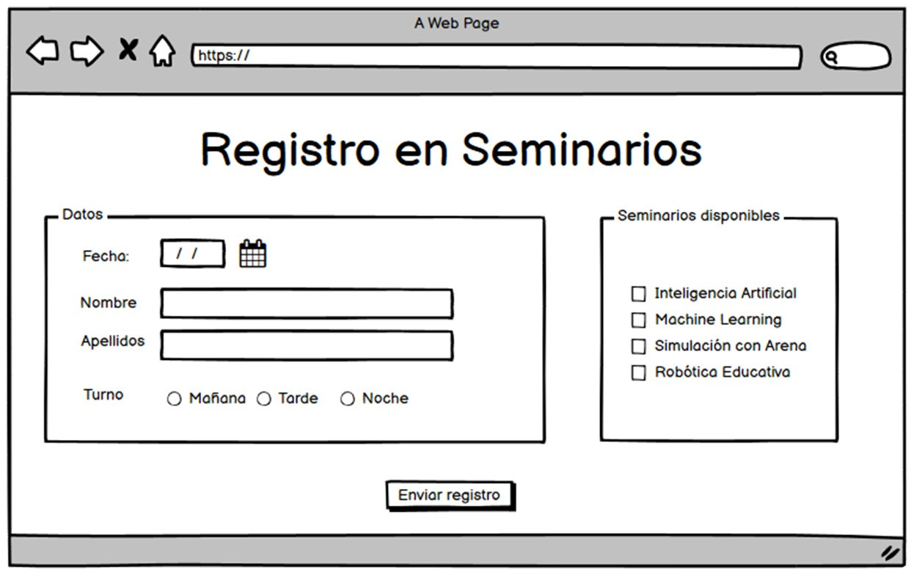

**NOMBRE:** EDGAR VARGAS CHOQUEHUANCA **R.U:** 200017566

Práctica N° 3

**Objeto Session**

Crear una aplicación Web para gestionar la lista de inscritos en los Seminarios de la semana aniversario en el objeto **Session**.

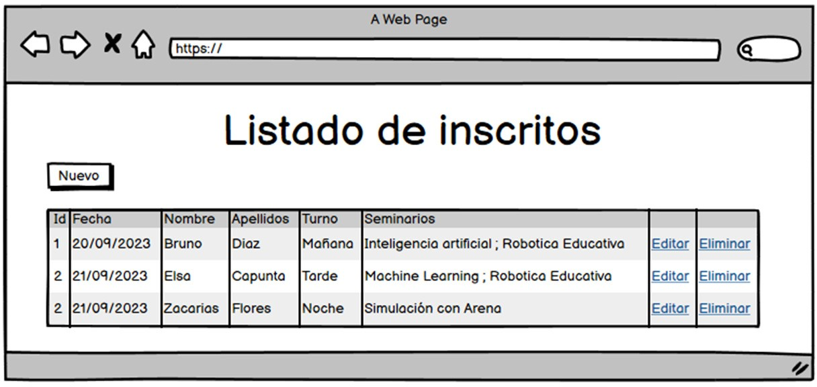

Límite para entrega: 21 de octubre de 2024 Hrs: 18:00 Formato de entrega:

1. **https://github.com/DennisEdgar4080s/laboratorio_3.git**
2. Se revisará el funcionamiento **EN CLASES**

**FUNCIONAMIENTO**



